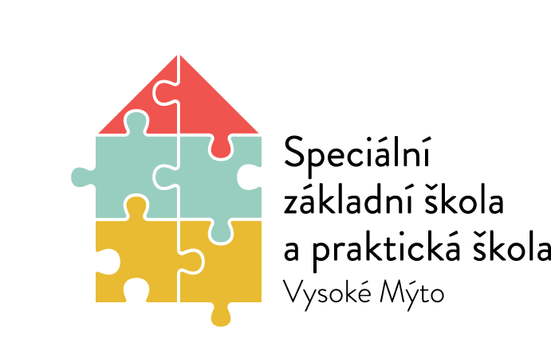

Speciální základní škola a praktická škola Vysoké Mýto
Rokycanova 761
566 01 Vysoké Mýto
tel. č.: 465 420 787
IČO: 70851867
e-mail: szsvm@seznam.cz
www.http://szs-vysokemyto.cz

Přijímací řízení do Praktické školy dvouleté
Speciální základní škola a praktická škola Vysoké Mýto vyhlašuje přijímací řízení do Praktické školy dvouleté (kód oboru 78-62-C/02) pro školní rok 2021/2022.
Kritéria přijímacího řízení
Praktická škola dvouletá je určena žákům se středně těžkým mentálním postižením, případně lehkým mentálním postižením v kombinaci s dalším zdravotním postižením, kteří ukončili:
povinnou školní docházku v základní škole samostatně zřízené pro žáky se zdravotním postižením
povinnou školní docházku v základní škole speciální
povinnou školní docházku, ale nezískali základní vzdělání
základní vzdělání v základní škole a z vážných zdravotních důvodů, které jsou v kombinaci s mentálním postižením, se nemohou vzdělávat na jiném typu školy
Přihlášku do Praktické školy dvouleté podává zletilý uchazeč nebo zákonný zástupce nezletilého uchazeče podle § 60a odst. 1 školského zákona, řediteli školy. Dále přihláška může být podána za nezletilého uchazeče na základě plné moci nebo z rozhodnutí soudu, které se přikládá jako příloha přihlášky.
Přihláška se podává na tiskopisu předepsaném Ministerstvem školství, mládeže a tělovýchovy
do 1. března 2021 do 15, 00 hodin osobně v ředitelně školy nebo na adresu školy.
Součástí přihlášky je vysvědčení z posledních 2 ročníků, ve kterých uchazeč splnil nebo plní povinnou školní docházku nebo vysvědčení o ukončení kurzu pro získání základů vzdělání, lékařský posudek o zdravotní způsobilosti a posudek školského poradenského zařízení (PPP, SPC).
První kolo přijímacího řízení proběhne dne 26. dubna 2021. Místo konání přijímacího řízení: Speciální základní škola a praktická škola Vysoké Mýto, Rokycanova 761, 566 01 Vysoké Mýto
Během rozhovoru mezi pedagogem školy a budoucím žákem zjišťujeme motivaci a předpoklady ke studiu. Uchazeči o studium budou k přijímacímu pohovoru vyzváni písemně. Pozvánka k přijímacímu pohovoru bude obsahovat registrační číslo, na jehož základě se uchazeč dozví, zda bylo jeho požadavku na přijetí vyhověno.
Ředitelka školy nevypisuje do Praktické školy dvouleté přijímací zkoušky.
Počet přijatých uchazečů je omezen kapacitou školy.
Do prvního ročníku praktické školy dvouleté bude přijato maximálně 14 žáků.
Ředitelka školy zveřejní seznam přijatých uchazečů na webových stránkách školy – www.szs-vysokemyto.cz a na vývěsní tabuli školy. Nepřijatým uchazečům nebo zákonným zástupcům nezletilých nepřijatých uchazečů odešle rozhodnutí od 27. dubna do 30. dubna 2021.
Svůj úmysl vzdělávat se v dané střední škole potvrdí zletilý uchazeč, opatrovník nebo zákonný zástupce nezletilého uchazeče odevzdáním zápisového lístku řediteli školy, který rozhodl o jeho přijetí ke vzdělávání, a to nejpozději do 10 pracovních dnů ode dne oznámení rozhodnutí.
Nebude-li zápisový lístek ve stanové lhůtě doručen, může ředitel školy místo obsadit jiným uchazečem.
Odvolání uchazeče proti rozhodnutí ředitelky školy o výsledku přijímacího řízení lze podat ve lhůtě 3 pracovních dnů od doručení rozhodnutí.
Ředitelka školy může po ukončení prvního kola přijímacího řízení vyhlásit další kola přijímacího řízení k naplnění předpokládaného stavu žáků.

Ve Vysokém Mýtě dne 6. 10. 2020 Mgr. Alena Černá, ředitelka školy

